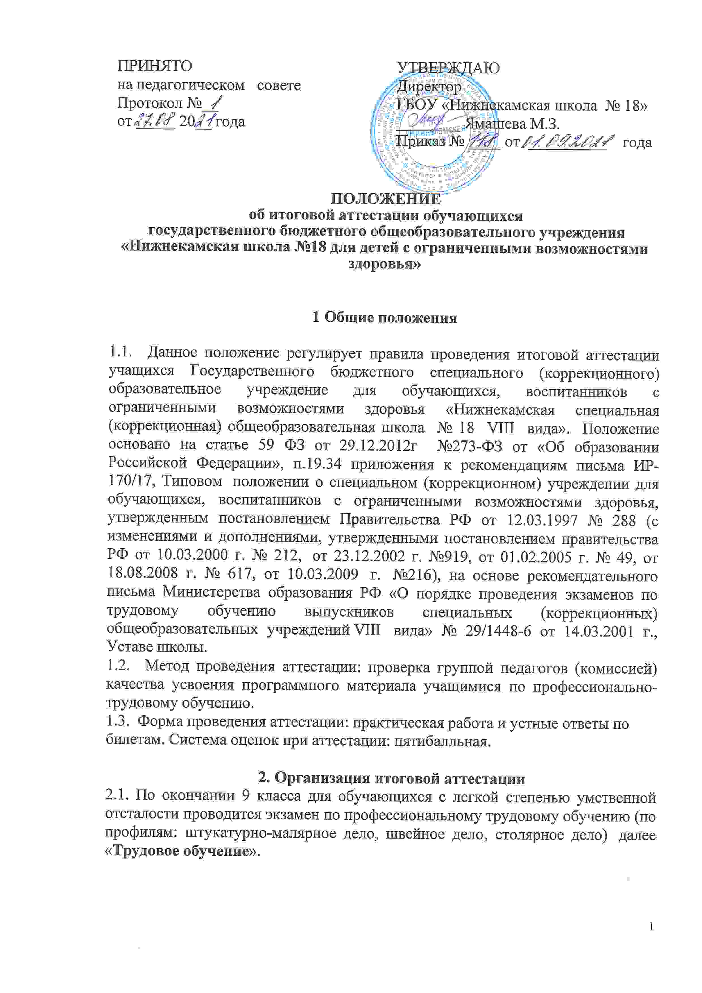2.2. На экзамене по Трудовому обучению проверяется соответствие знаний выпускников требованиям программы, глубина и прочность полученных знаний, умение их применять в практической деятельности.
2.3. Экзамен по Трудовому обучению выпускников 9 класса проводится в форме практической экзаменационной работы и устных ответов по билетам.
Экзаменационный билет состоит из трех теоретических вопросов, направленных на выявление знаний экзаменуемых по материаловедению, специальной технологии, а так же из практической экзаменационной работы. Экзаменационный материал утверждается школьным методическим объединением и директором школы.
2.4. Учитывая особенности психофизического развития детей с ограниченными возможностями здоровья, можно провести экзамен по Трудовому обучению в форме практической экзаменационной работы и собеседования членов комиссии отдельно с каждым учеником или в виде проектной работы учащегося. Собеседование проводится на основе выполненной практической работы. В ходе беседы членами комиссии выявляется умение выпускника рассказать о последовательности выполнения работы, назначении и устройстве инструментов, станков, оборудования и приспособлений, о свойствах материалов, о трудовых операциях и приемах работы.
2.5. К экзамену по Трудовому обучению допускаются экзаменуемые, обучавшиеся по данному профилю труда не менее двух последних лет.
2.6. Экзамен по Трудовому обучению проводит экзаменационная комиссия в составе: председателя (директор школы), членов комиссии (учитель Трудового обучения экзаменуемой группы, учитель Трудового обучения и учитель общеобразовательных дисциплин данного учреждения).
2.7. Состав экзаменационной комиссии и дата проведения экзамена утверждается приказом по учреждению.
2.8. Результаты экзамена по Трудовому обучению оформляются протоколом (Приложение 1).
2.9. Изделие, выполненное обучающимися в ходе практической экзаменационной работы, хранится 3 года, а протокол оценки учебно-трудовой деятельности за период обучения – 5 лет.

3. Подготовка к проведению экзамена
3.1 Экзаменуемые выполняют практические контрольные работы(за четверть и учебный год), согласно программным требованиям по данному профилю Трудового обучения. Работы хранятся у педагога и предъявляются членам комиссии на экзамене.
Учителя Трудового обучения знакомят экзаменуемых с содержанием билетов и помогают им составить конспекты ответов. При составлении конспектов необходимо использовать имеющиеся пособия, учебники.
3.2. Занятия по Трудовому обучению в выпускном классе должны предусматривать систематическое повторение ранее пройденного теоретического материала.
3.3. Учителями Трудового обучения должны быть подготовлены материалы, инструменты, детали, заготовки, необходимые для выполнения практической экзаменационной работы.

4. Порядок проведения экзамена
4.1. На выполнение практической экзаменационной работы отводится 2-3 часа (с учетом особенностей психофизического развития обучающихся), может быть допущен перерыв.
4.2. Задания, включаемые в практическую экзаменационную работу, должны соответствовать программным требованиям.
4.3. Для выполнения практической экзаменационной работы экзаменуемый получает чертеж, рисунок или фотографию объекта, знакомится с образцом-эталоном и техническими требованиями к изделию.
4.4. Заготовки для выполнения данного изделия, инструменты и все приспособления, необходимые для выполнения экзаменационной работы экзаменуемый выбирает самостоятельно.
4.5. Члены комиссии анализируют и оценивают процесс выполнения экзаменуемым изделия в ходе практической экзаменационной работы и качество изделия.
4.6. По окончании практической экзаменационной работы проводится устный экзамен по профилю. На опрос каждого экзаменуемого отводится не менее 30 минут. Между практической экзаменационной работой и собеседованием устанавливается 20-30 минутный перерыв.

5. Оценка результатов экзамена
5.1. Итоговая оценка за экзамен по Трудовому обучению выставляется на основании оценок, занесенных в протокол: за год, практическую экзаменационную работу и устный ответ. Решающее значение имеет оценка за практическую экзаменационную работу.
5.2. Итоговая оценка «5» выставляется, если на «5» выполнена практическая экзаменационная работа. На «5» или «4» оценен устный ответ и в оценках за учебные четверти выпускного класса нет «3».
5.3. Итоговая оценка «4» выставляется, если на «4» выполнена практическая экзаменационная работа, на «5» или «4» оценен устный экзаменационный ответ и в оценках, занесенных в протокол нет «3».
5.4. Итоговая оценка «4» выставляется, если на «5» выполнена практическая экзаменационная работа, на «3» оценен устный ответ или по итогам учебных четвертей в выпускном классе было не более двух «3».
5.5. Итоговая оценка «3» выставляется, если на «3» выполнена практическая экзаменационная работа, на «4» или «3» оценен устный ответ и в оценках, занесенных в протокол, нет «2».
5.6. Итоговая оценка «3» выставляется, если на «4» выполнена практическая экзаменационная работа, на «3» оценен устный ответ и по итогам учебных четвертей в выпускном классе было более двух «3».

Приложение 1

Оценки за практическую и теоретическую часть экзаменов учащихся 9 кл.
ГБОУ «Нижнекамская школа № 18»
за _________________ учебный год

№ п/п | Ф.И.О. ученика | Класс | Теоретич.  часть | Оценка |  |  |  | Общая оценка
 |  |  |  | Умение подобрать инструменты и организовать рабочее место | Умение рационально спланировать работу | Правильность выполнения работы | Соответствие изделия чертежу и тех.требованиям | Общая оценка
1
2
3
4
5
6
7
8
9

Председатель экз. комиссии:
Учитель:

Ассистенты:

ГБОУ «Нижнекамская школа № 18»

ПРОТОКОЛ
Экзаменационной комиссии в составе председателя _____________________________________
и членов комиссии___________________________________________________________________
по проведению выпускных экзаменов в ____ классе по __________________________________

_______________________ учебный год

№ п/п | Ф.И.О. ученика | Оценка по труду |  |  |  | Выполнение  контр. экз. работы |  | 1 вопрос | 2 вопрос | 3 вопрос | Оценка за экзамен |  | Итоговая оценка
№ п/п | Ф.И.О. ученика | I | II | III | IV | Дата | Оценка | 1 вопрос | 2 вопрос | 3 вопрос | Уст. | Общая | Итоговая оценка
1
2
3
4
5
6
7
8
9

Председатель экз. комиссии:
Учитель
Ассистенты:

